实验动物室软包隔离器及配套风箱用户需求说明（URS）

目录

修订历史 3
1 目的 4
2 范围 4
3 参考文件 4
4 职责 4
5 系统描述 4
6 安装要求 5
7 运行要求 7
8 电气、自动控制要求 8
9 安全要求 9
10 文件要求 9
11 服务要求 10
12 附件 12

- 目的
本文件的目的是描述武汉生物制品研究所有限责任公司实验动物生产一号楼二层隔离器车间软包隔离器及配套风箱的用户需求说明（URS），以确保最终用户的需求在项目设计阶段得以实现，并作为后续验证工作的基础。

- 范围
本URS适用于武汉生物制品研究所有限责任公司实验动物生产一号楼二层隔离器车间软包隔离器及配套风箱。

- 参考文件
- GMP法规指南和SOP
- SOP-06-12-0005 用户需求编写审批SOP
- 安全及环保法规指南
N/A
- 系统描述
实验动物软包隔离器用于实验动物室实验动物生产一号楼二楼检疫间地鼠的核心种群保种繁育工作。因扩大核心群生产规模需要购置15套双层软包隔离器，包括：隔离器架、塑料软塑隔离器室（含传递仓）、进风机箱、排风机箱、进排风管道。另外还需购置隔离器配套耗材配件：隔离器内帽50个、外帽50个、隔离器连结袖50个、隔离器软垫50个、隔离器橡胶圈30个、配套的传递罐10套、硅胶塞50个。
- 安装要求

编号 | 需求 | 关键程度
 | 安装位置
 | 设备安装在实验动物生产一号楼二层隔离器车间 | 关键
 | 安装尺寸
 | 所购隔离器架外形尺寸约为：2200*700*2100mm。架底四脚装有不锈钢螺杆式万向轮子，便于移动。轮子外直径：40mm，四个万向，其中有两个带刹。见附图1 | 关键
 | 隔离软包外尺寸约为：1700*650*700mm。 | 关键
 | 传递仓直径尺寸:330mm，高度：330mm（配备相应大小的内帽、外帽、链接袖以及配套的固定钢圈和螺丝） | 关键
 | 传递仓位置: 塑料软包中间位置偏向操作方50mm（传递仓避开内部架体） | 关键
 | 进排气管内径50mm，进排风阀直径50 mm （见附图2）；内帽内口径330mm； 外帽内口径330mm；连接袖内口径330mm。 | 关键
 | 隔离器进风机箱箱外尺寸：600*500*500mm，见附图3。 | 关键
 | 供应商必须给出设备选型方案及相应附件选型方案，并交给我公司使用部门及工程类部门审核。 | 关键
 | 承重
 | 设备放置在实验动物生产一号楼二层隔离器车间，地面承重能够满足。 |  | 关键
 | 可用的公用系统
 | N/A
 | 洁净级别和房间环境条件
 | 适用于我公司工作环境温度：20℃～26℃ | 关键
 | 适用于我公司工作环境湿度：相对湿度，40%～70% | 关键
 | 工作环境洁净级别： C级/D级/普通区域 | 关键
 | 可用的能源配置
 | 交流电电源：220±10%V，50±1Hz | 关键
 | 外观材质要求
 | 隔离器架需采用304不锈钢材质。 | 关键
 | 隔离器塑料软包和相应的配件材质要求用抗氧化，耐腐蚀塑料材料制成，表明平整，光滑，无破损，无沙眼，密封性好，能经受氧化剂、消毒剂处理。且材质耐温、耐压、耐地鼠撕咬、易清洗、透明、柔软且无毒。 | 关键
 | 双层塑料软包与现有生产用304不锈钢笼架配套，并配备相应尺寸大小和材质的外帽，内帽，链接袖，隔离器软包专用橡胶手套。 | 关键
 | 配备有相应尺寸直径大小和长度充足的进排风PVC管，空气管密封性良好，内外表面光滑，便于清洁消毒。各段进排风管连接处均安装有风阀。 | 关键
 | 隔离器进风机箱：304不锈钢箱体，板厚1.5mm。风机采用德国原装进口EBM（功率：80/100W），内设高效、中效、初效三级过滤，高效过滤器密封性好；有低噪音长时间运转，带调速开关（无极调速），电压表、压差表、控制器等。 | 关键
 | 隔离器排风机箱：304不锈钢箱体，板厚1.5mm。风机采用德国原装进口EBM（功率：80/100W），内设高效过滤，高效过滤器密封性好，噪音低。 | 关键
 | 标记：至少应有以下永久贴牢和清楚易认的标记：  （1）制造/供应单位；  （2）产品注册号；  （3）型号标记；  （4）生产日期或编号；  （5）必要的功能标识及说明。 | 关键

- 运行要求

编号 | 需求 | 关键程度
 | 原辅料、包装材料、产品的规格标准
 | 软包隔离器采用内层为塑料包装，外层为有标识的纸箱，在纸箱和塑料包装袋间有保护防破损的材质。 | 关键
 | 软包隔离器内外包装无破损。 | 关键
 | 进风箱备有相应的初效、中效过滤器及高效过滤器（过滤效率不低于99.99%）；排风箱配备相应的高效过滤器（高效效率不低于99.95%） | 关键
 | 设备效率、产能
 | N/A |  | 关键
 | 工艺参数范围
 | 隔离器架外形尺寸约为：2200*700*2100mm。 | 关键
 | 隔离软包外尺寸约为：1700*650*700mm。 | 关键
 | 传递仓直径尺寸:330mm，高度：330mm（配备相应大小的内帽、外帽、链接袖以及配套的固定钢圈和螺丝） | 关键
 | 传递仓位置: 塑料软包中间位置偏向操作方50mm（传递仓避开内部架体） | 关键
 | 进排气管内径50mm，进排风阀直径50 mm （见附图2）；内帽内口径330mm； 外帽内口径330mm；连接袖内口径330mm。 | 关键
 | 隔离器进风机箱箱外尺寸：600*500*500mm，见附图3。 | 关键
 | 隔离器排风机箱体外尺寸： 600*500*400mm，见附图4。 | 关键
 | 静态隔离器洁净度为百级；沉降菌为0；换气次数不低于50次/小时。 | 关键
 | 其他运行要求
 | 风机噪音：<50分贝。 | 关键
 | 进风箱上的压差表可拆卸。 | 关键
 | 需随设备配备配套耗材：隔离器内帽50个、外帽50个、隔离器连结袖50个、隔离器软垫50个、隔离器橡胶圈30个、配套的传递罐10套（见附图5）、硅胶塞50个 | 关键
- 电气、自动控制要求

编号 | 需求 | 关键程度
 | 自动控制要求
 | N/A
 | 计算机化系统要求
 | N/A

- 安全要求

编号 | 需求 |  | 关键程度
 | 密封连锁及压力保护
 | N/A
 | 电气保护
 | 具有过载保护、过欠保护。 | 关键

- 文件要求

编号 | 需求 | 关键程度
 | 设备验收时提供：投标文件、合同及订单。 | 关键
 | 设备验收时提供：卖方发运清单及相关检验报告。 | 关键
 | 设备验收时提供：系统功能配置清单及说明，包含各组件名称、编号、型号、规格、品牌、材质等。 | 关键
 | 设备验收时提供：系统选型文件，包括设备标准技术文件等。 | 关键
 | 设备验收时提供图纸：实物图；维修等活动所需的电子版及打印版图纸（P&ID图、尺寸图、安装图、必要的细节图、控制盘面仪表、开关配置图等线图）；注释参考等；图纸清单。 | 关键
 | 设备验收时提供：配件清单、易损件清单、备件、消耗品、仪表清单：包括名称、编号、对应厂家名称、生产地、规格及必要说明。 | 关键
 | 设备验收时提供设备厂家文件：出厂测试合格证、各关键组件说明书、相关检测报告、各种标示。 | 关键
 | 设备验收时提供：使用操作说明书及维护保养说明（即运行及维护手册）3份。 | 关键
 | 设备验收时提供：安全报告。 | 关键
 | 设备验收时提供：各种必要的合格证，包括部件合格证、材质证书等。 | 关键
 | 设备验收时提供：设备交付计划表。 | 关键
 | 设备验收时提供：设备及其零部件使用寿命清单。 | 关键
 | 设备验收时提供：应有针对每一部件所作序号的简明图册，以便于维修人员查找和辩识。 | 关键
 | 设备验收时提供：上述条款规定的文件需提供电子版，并在设备开箱验收时将最终批准的电子版及纸质版全套资料交工程技术部存档。 | 关键

- 服务要求

编号 | 需求 |  | 关键程度
 | 培训要求
 | 设备供应商应免费对设备使用方人员进行全面培训，包括对生产操作人员及设备维护、维修人员，并填写培训记录。 | 关键
 | 生产操作人员培训包括设备结构原理、性能、操作、清洗消毒、故障排除等基本知识。合格标准为用户参加培训人员能够独立、正确、安全操作设备，会排除常见故障。 | 关键
 | 设备维护、维修人员培训应包括设备结构原理、基本操作、维修、日常保养内容、故障排除等基本知识。合格标准为维修人员能对机械、电器部分进行基本维修，能够了解设备日常保养内容，能对造成常见故障的易损部件有明确认识。 | 关键
 | 运输要求
 | 设备运输在运输途中需做好防护措施，不得有任何损伤。 |  | 关键
 | 设备运输至用户指定位置。 |  | 关键
 | 验证要求
 | N/A
 | 售后服务及备件要求
 | 设备保质期从确认验收的阶段开始计算。 |  | 关键
 | 整机不少于一年的设备保修期，一年内免费保修，一年后应提供良好的售后服务。 |  | 关键
 | 售后服务必须响应及时，要求设备出现须厂家维修的故障后，应在4小时内明确答复，当电话沟通无法解决时，须24小时内派人至现场解决。 |  | 关键
 | 一年免费保修期后，厂家应终生提供及时的维修、维护、配件服务，厂家应定期回访，解决设备运行当中可能出现的疑问，排除潜在故障，使设备保持良好工作状态。 |  | 关键
 | 供货方随机供应1年备品备件，保证质保期满后零部件的长期供应。供应商以优惠价格终身提供采购人所需的全部配件。如因设备本身质量问题需要更换配件，供应商免费提供配件。如因使用不当造成质量问题，供应商只收配件成本费，不收人工费。 |  | 关键
 | 验收要求
 | 货物到达买方使用现场后，由买卖双方共同验收，卖方工程师免费为买方提供调试。 |  | 关键
 | 使用方检查确认数量、质量、外包装和相关资质证明是否符合本URS要求。若不符合按合同要求处理。 |  | 关键
 | 卖方工程师免费为买方提供调试。 |  | 关键
 | 验收合格后，供应方按使用方要求将设备送到指定的存放处并安装到位。 |  | 关键
 | 供应商进厂安装需遵守安全和施工规定。 |  | 关键
 | 确认试运行验收合格后，买卖双方签订验收报告。 |  | 关键

- 附件
12.1附图
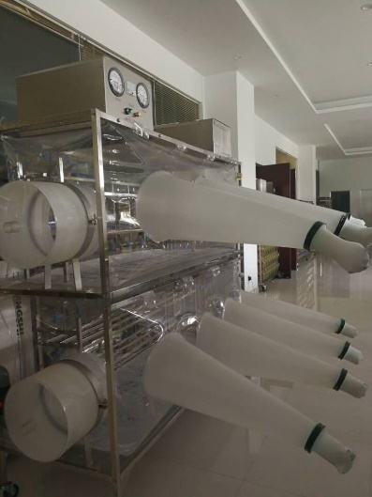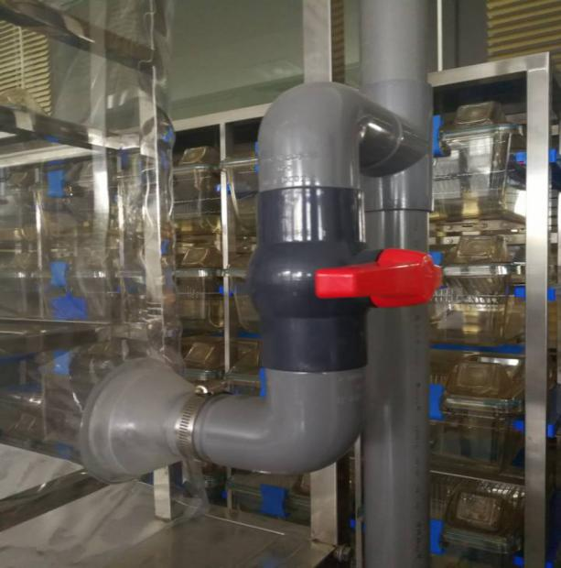
图1 隔离器 图2 风管及风阀

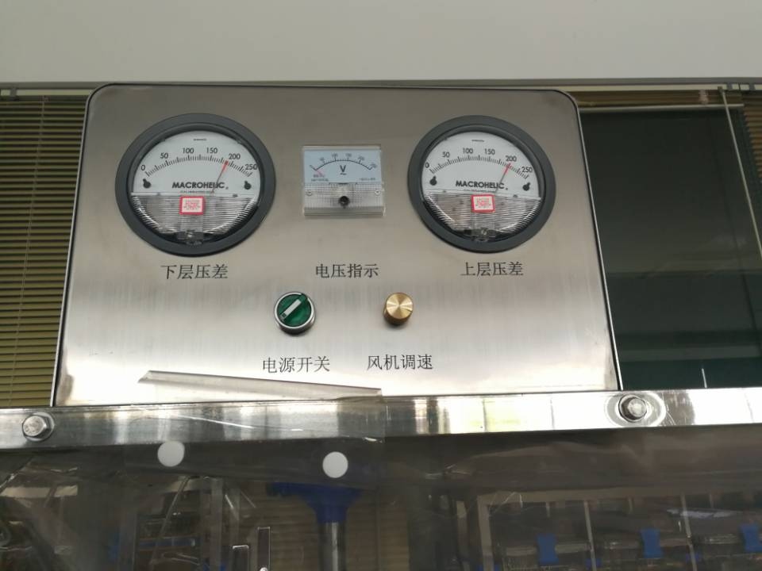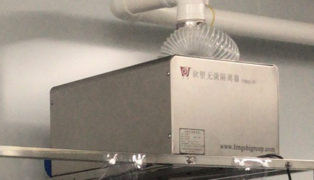
图3 进风箱 图4 排风箱
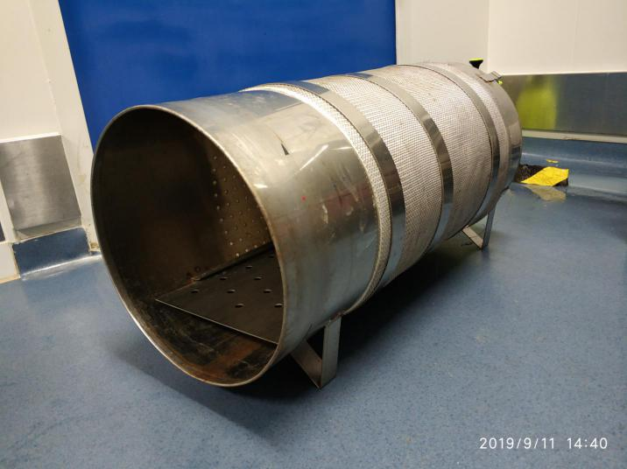
图5.传递罐

